REGISTRO FOTOGRÁFICO

Fecha: 09 / 08 / 2017
Lugar: Vereda Los Chavez

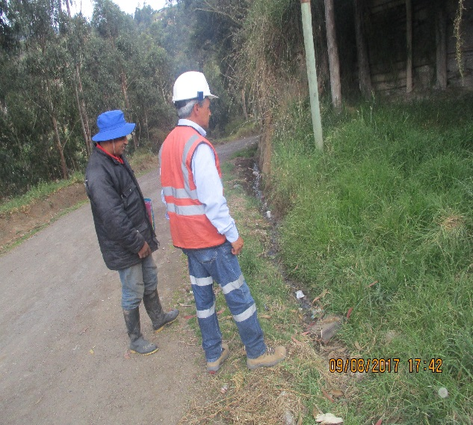 | 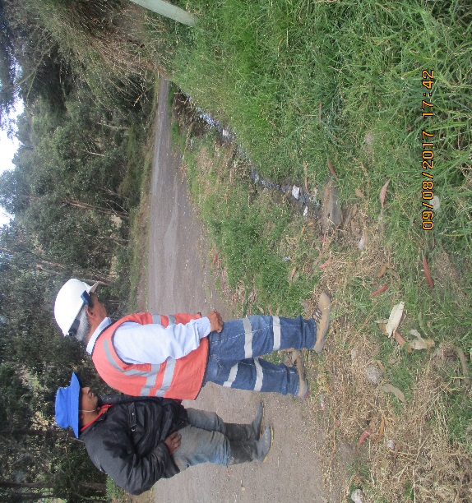
Descripción  Visita Verificación alcantarilla. | Descripción  Visita Verificación alcantarilla.

